**Отель «Л’Этуаль»**

**(г.Адлер, курортный городок)**

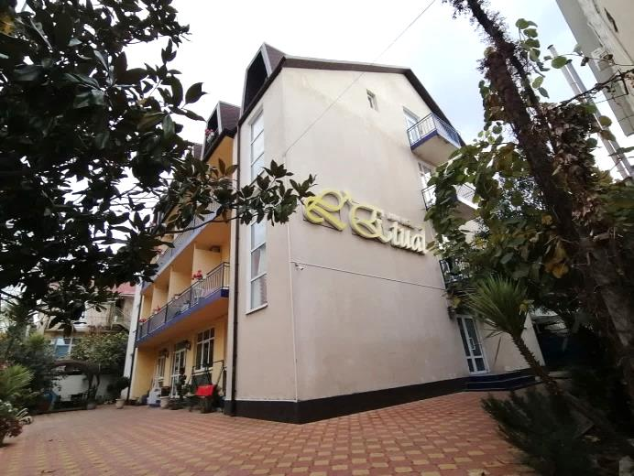Отель **«Л´Этуаль»** расположился в Чкаловском районе г. Адлер. Главным преимуществом отеля, является его расположение, пройдя всего 5 минут, вы окажетесь на солнечном галечном пляже. Единственный недостаток – **путь к морю идет через ж/д пути**, но переход оборудован светофором для безопасности.

У отеля удобное расположение. В 5 мин. езды от курортного городка находятся кафе, бары, магазины, океанариум, дельфинарий и парк отдыха. Множество развлечений находится в пешей доступности, или можно отправиться на общественном транспорте в центр Адлера, на шопинг по торговым центрам, прогуляться по Олимпийскому парку. Закрытая территория отеля гарантирует Вам спокойный отдых. Бесплатная **Wi-Fi** зона на 1 этаже.

**Пляж:** галечный, городской, **400 м** до моря

**Питание:** кухня для самостоятельного приготовления

**Номера:**

**2х, 3х, 4х местный «Люкс»**. В каждом номере односпальные или двуспальная кровати, шкаф, тумбочки, журнальный столик, комод, зеркало, кондиционер, телевизор, холодильник, эл.чайник, сейф, балкон (уточнять наличие), санузел (душ, туалет, раковина). Есть возможность поставить доп. место (кресло).

Можно воспользоваться стиральной машиной (за доп.плату).

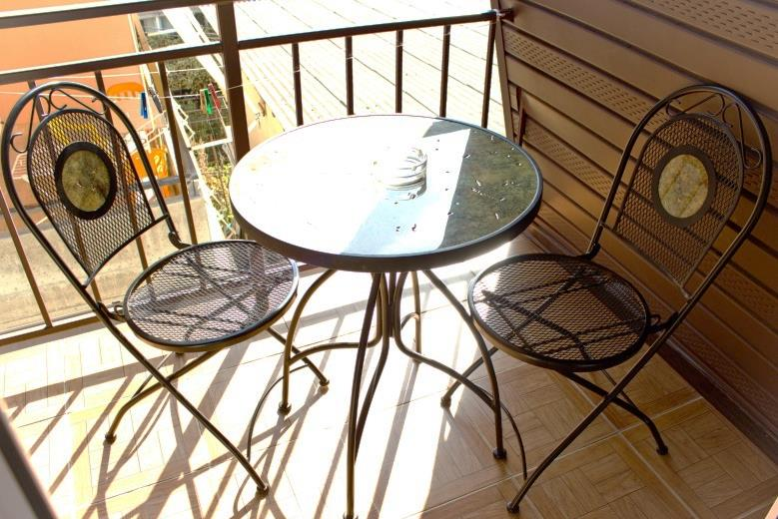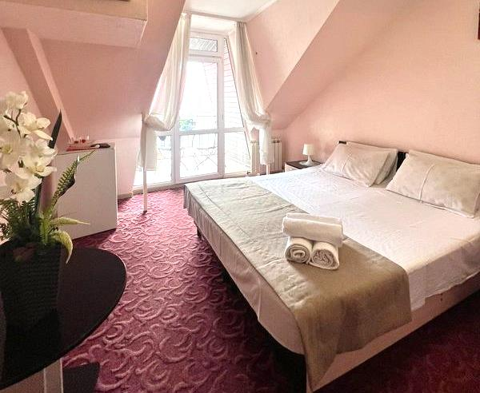

**Даты заездов 2024:** 9 – 19 июня, 14 – 24 июня, 19 июня – 29 июня, 24 июня – 4 июля, 29 июня – 9 июля, 4 – 14 июля, 9 – 19 июля, 14 – 24 июля, 19 июля – 29 июля, 24 июля – 3 августа, 29 июля – 8 августа, 3 – 13 августа, 8 – 18 августа, 13 – 23 августа, 18 августа – 28 августа, 23 августа – 2 сентября, 28 августа – 7 сентября, 2 – 12 сентября, 7 – 17 сентября, 12 – 22 сентября

***Внимание! Помимо указанных дат возможны заезды в любую дату и срок (под запрос).***

**Стоимость проживания:** от 40500 руб./номер за 10 дней проживания, актуальную стоимость уточняйте на сайте или у Вашего менеджера!

**Расчетный час: заселение с 14:00, выселение до 12:00**



**Больше информации и фото на сайте** [**www.mo43.ru**](http://www.mo43.ru)